Een tabletstandaard kiezen voor in de klas

Om met je iPad of tablet in een ergonomisch goede zithouding te kunnen werken is er van alles te koop. Houder, arm, standaard… We testten er 13 en zetten de voor- en nadelen op een rij, zodat het makkelijker wordt om een juiste keuze te maken.

Linda van Son en Remko van Brussel, Koninklijke Visio

Steeds meer visueel beperkte leerlingen maken gebruik van een iPad of een tablet. Om in een ergonomisch goede zithouding te kunnen werken zijn er diverse hulpmiddelen op de markt. De bekendste hiervan is de tablethouder. Dit is een standaard die je los op tafel plaatst en waar je de tablet (of iPad) in klemt. Ook zijn er tabletarmen te koop die je aan de tafel of muur bevestigt en waar je de tablet aan bevestigt met een klem, magneet of door hem erin te schuiven. Het aanbod varieert van grote robuuste tabletarmen tot aan kleine tabletstandaards die je in je broekzak mee kunt nemen. De keuze is hierbij reuze en we krijgen bij Koninklijke Visio dan ook nogal eens de vraag wat het meest geschikte model voor slechtzienden bij veelvuldig gebruik. Met name in het basis- en middelbaar onderwijs wordt de tablet steeds vaker ingezet als leermiddel. Genoeg reden om dit te onderzoeken, waarbij we gekeken hebben naar de beste opstelling voor zowel een vaste werkplek als een mobiele werkplek.

Ook hebben we gekeken of een standaard iets toevoegt ten opzichte van de tablethoezen met geïntegreerd toetsenbord.

Eisen voor de vaste werkplek
Voor gebruik op een vaste werkplek dienden de tabletstandaards aan de volgende eisen te voldoen:

- Geschikt voor alle soorten tablets
- In de schoolsituatie is bevestiging aan een bureau als eis gesteld om een stabiele en robuuste werkplek te garanderen. Dit moet aan elke kant van het bureau mogelijk zijn. Het bureau mag daarbij niet beschadigd worden (geen gaten in het bureau).
- De arm moet flexibel instelbaar zijn:
  - op verschillende hoogtes
  - op verschillende kijkafstanden
  - het scherm moet zowel in staande (portrait) als liggende (landscape) positie gedraaid kunnen worden.
  - moet ook op een schuin werkblad te gebruiken en daarom ook weg te draaien zijn
  - het scherm moet zowel verticaal (regulier gebruik) als horizontaal (als beeldschermloep) te gebruiken zijn

Eisen voor de mobiele werkplek
Voor gebruik op een mobiele werkplek dienden de tabletstandaards aan de volgende eisen te voldoen:

- Geschikt voor alle soorten tablets
- Moet makkelijk mee te nemen zijn naar ander klaslokaal of naar huis (niet te groot en niet te zwaar, moet in rugzak passen)
- Moet snel en handig op te zetten zijn vanwege elk uur een ander lokaal
- De arm moet flexibel instelbaar zijn
  - op verschillende hoogtes
  - op verschillende kijkafstanden
  - het scherm moet zowel in staande (portrait) als liggende (landscape) positie gedraaid kunnen worden.
  - het scherm moet zowel verticaal (regulier gebruik) als horizontaal (als beeldschermloep) te gebruiken zijn

En daar zijn ze dan… de tabletstandaards!
Van de vele standaards die we bekeken vielen er een heleboel meteen af, omdat ze niet aan de eisen voldeden. Zo waren een behoorlijk aantal tabletarmen niet geschikt in combinatie met een schuin werkblad. Ook bleken veel standaards niet robuust genoeg. Bij sommigen vlogen de onderdelen ons bij het instellen om de oren!
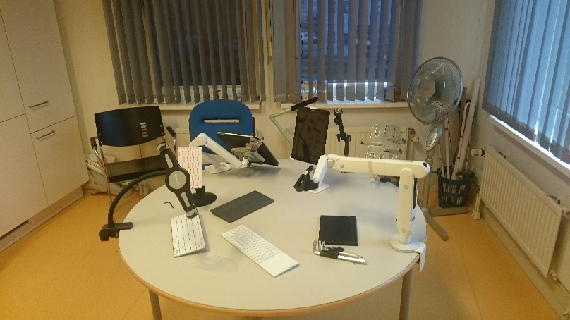

Wat goed is om te weten bij het maken van een keuze is dat sommige tabletstandaards en armen meerdere varianten kennen met name als het gaat om de bevestiging van de tablet aan de arm. Wil je bijvoorbeeld de tablet met een hoes gaan gebruiken dan zal is het niet vanzelfsprekend dat deze zonder meer zal passen in een houder voor dit tablet model. Om flexibel te kunnen omgaan met tablet modellen, hoezen, of robuustheid zijn sommige modellen met meerdere varianten voor de arm uitgerust waar uit je kunt kiezen. Dit maakt dat ze breder inzetbaar zijn en eventueel ook achteraf nog aangepast kunnen worden.

Van de vele geteste modellen bleken er slechts twee te zijn die echt aan alle eisen voldeden. Wanneer echter in de praktijk niet aan alle eisen voldaan hoeft te worden vonden we een aantal modellen zeker de moeite waard om hier te vermelden. We vermelden eerst de twee winnaars, daarna de modellen voor de vaste werkplek en tenslotte de mobiele modellen.

Onze winnaar vaste werkplek: Colebrook Ollin
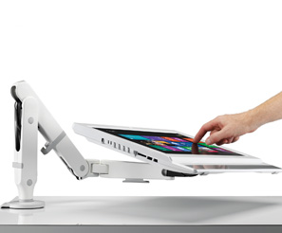

Voordelen
- Voldoet aan alle eisen voor de vaste werkplek
- Handige, compacte en stevige magnetische verbinding mogelijk
Nadelen
- Geen
Prijsindicatie
- Eén arm met Innovative houder: 360 euro
- Eén arm met Magconnect houder: 475 euro tot 550 euro incl. beschermhoes. Zoek op visionset op de site www.ergowebshop.nl

De Colebrook Bosson Saunders Ollin (kortweg de Ollin) kan uitgevoerd worden met een aparte tablethouder (Innovative 5501) waar de tablet (of een laptop) ingeschoven kan worden.
Nog beter is wellicht het alternatief, je kan de tablet met aan een magnetische verbinding (Magconnect van Joyfactory) aan de arm klikken. De magnetische plaat wordt achterop de tablet geplakt, of je kunt een beschermhoes met een geïntegreerde magnetische plaat gebruiken. Er zijn hoezen te koop voor verschillende formaten tablets.

Wil je met zowel een computer als een tablet werken, dan kun je de Ollin uitbreiden met een tweede arm waaraan je een computerbeeldscherm kunt hangen. Ook is het mogelijk om een beeldscherm en tablet heel eenvoudig uit te wisselen.

Het goed positioneren van de tablet vereist niet veel inspanning. Zeker voor jonge kinderen is dit belangrijk als ze vaak de tablet even weg (en later weer terug) moeten draaien.

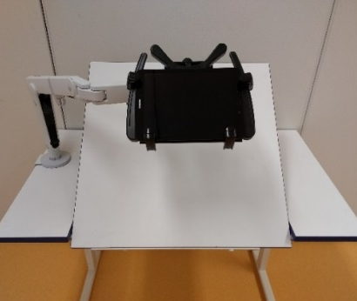
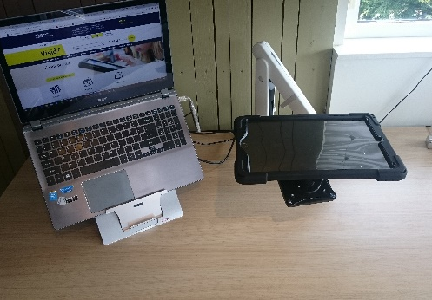
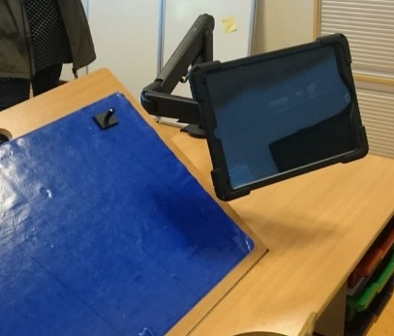

Onze winnaar mobiele werkplek: Joyfactory MagConnect Deskstand
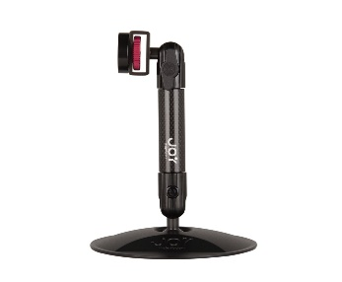
Voordelen
- Voldoet aan alle eisen voor mobiele werkplek
Nadelen
- Kleinere tablets van 9,7 inch zijn niet als beeldschermloep te gebruiken (de voet zit voor de lens)
Prijsindicatie
- Los model (zoals boven afgebeeld) met magnetische plaat 75 euro.

Deze mobiele standaard van Joyfactory is een kleine maar zeer robuuste losse standaard voor op tafel. Met zijn 527 gram scoort hij prima als lichtgewicht model. Zoals bij alle mobiele standaards kan de afstand eenvoudig aangepast worden door de standaard te verzetten. De voet is uitgevoerd met een antislip ondergrond waardoor hij ook op niet horizontale vlakken is te gebruiken.

Wat alle Joyfactory modellen speciaal maakt zijn de verschillende bevestigingsmogelijkheden voor de tablet. Met de Magconnect universele tray kan de Joyfactory op maat gemaakt worden voor elk formaat tablet. Kies je voor de Magconnect universele tablet module, dan plak je een magnetische plaat op je iPad die je aan de standaard magnetische connector hangt. Je hebt dan een stevige verbinding die je makkelijk los kunt maken. Wil je je iPad beschermen, of wil je niets hoeven plakken dan kan je ook een specifieke beschermde behuizing aanschaffen die direct op de magnetische connector past.

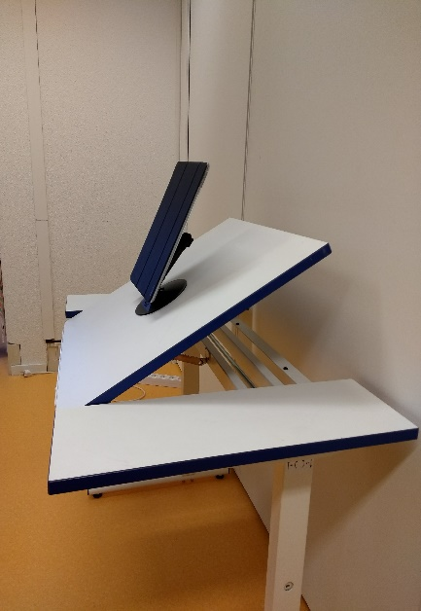
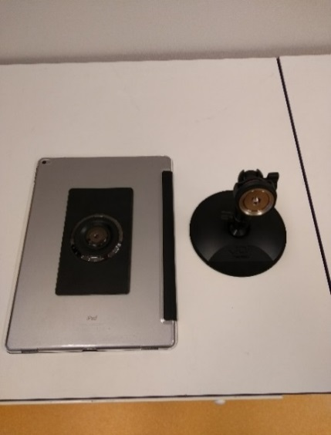
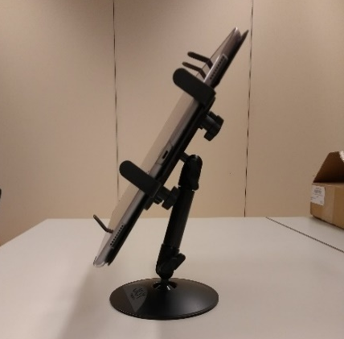

Overige modellen
Hieronder volgen de resultaten van de overige geteste modellen, met de voor- en nadelen netjes op een rij.

Innovative Tablik (vast)
Voordelen
- Geschikt voor elk formaat tablet.
Nadelen
- Niet volledig kantelbaar, kan alleen aan de achterkant van een bureau bevestigd worden
Prijsindicatie
- 90 euro

De Innovative Tablik heeft een magnetische verbinding tussen tablet en arm en is daarmee geschikt voor elke tablet. Hij is makkelijk instelbaar in hoogte en in afstand door middel van draaiklem verbindingen. Eenvoudig in te stellen in landscape en portrait modus.

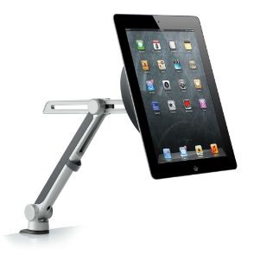

Innovative EVO, monitorarm (vast)
Voordelen
- Makkelijk instelbaar
Nadelen
- Minder geschikt in combinatie met een schuin werkblad
Prijsindicatie
- Op aanvraag bij ergowebshop

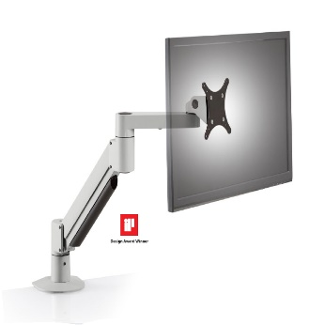
Net als de Ollin kan de Innovative EVO uitgevoerd worden met een magnetische verbinding tussen arm en tablet, of met een tablethouder (de Innovative 5501) waar de tablet (of laptop) ingeschoven wordt. Hij is makkelijk instelbaar in hoogte en kijkafstand en eenvoudig van landscape naar portrait modus te draaien.

De EVO is minder geschikt in combinatie met een schuin werkblad. Dit komt doordat het eerste gedeelte na de verbinding met de tafel kort is, waardoor hij niet goed over het schuine werkblad getrokken kan worden.

Ergotron (vast)
Voordelen
- Voldoet aan alle eisen voor de vaste werkplek
Nadelen
- Opletten bij bevestiging van de tablet
- Bij plaatsing achterop de tafel minder geschikt in combinatie met een schuin werkblad
Prijsindicatie
- 260 euro

De Ergotron wordt momenteel veel toegepast in de klas bij gebruik op schuine werktafels. Hij voldoet aan alle eisen en is daarmee voor veel situaties een geschikte oplossing.
Let op als je de tablet bevestigt. Deze moet diagonaal bevestigd worden. Regelmatig wordt dit per ongeluk verticaal gedaan (zie foto). Wanneer de tablet dan gedraaid wordt, glijdt de tablet eruit.

Goose-e tablet houder (vast)
Voordelen
- Volledig flexibele arm
Nadelen
- Lastig te positioneren
Prijsindicatie
- 99 euro compleet pakket PRO XL

De Goose-e is er in een uitvoering met voet en in een uitvoering met tafelklem.
Hij leek ons een hele geschikte tablet standaard omdat hij een volledig flexibele arm heeft waarmee hij elke gewenste stand gedraaid kan worden. Bij een nader onderzoek bleek dat er behoorlijk wat kracht nodig was om de arm goed in te stellen. Dit is misschien wel goed te doen voor volwassenen, maar moeizaam voor kinderen.
Het is niet mogelijk om de tablet vast te pakken en even goed in stellen, want de verbinding van tablet naar arm is niet erg stevig. Hij gaat dan niet kapot maar schiet wel los.

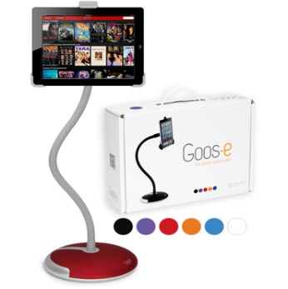

Colebrook Tabetha (mobiel)
Voordelen
- geen
Nadelen
- Niet makkelijk mee te nemen
Prijsindicatie
- 110 euro

Omdat de voet niet plat tegen de hals aan gevouwen kan worden is de Tabetha niet goed mee te nemen. We hebben daarom deze houder niet uitvoerig onderzocht.

De Tabetha kan niet gebruikt kan worden in combinatie met een schuin werkblad. Voor wie een houder op een vaste plek zoekt die niet te vaak weggezet moet worden biedt de Tabetha wellicht toch een mooie oplossing.

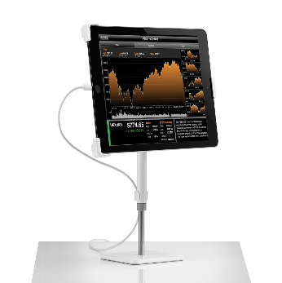

Joyfactory Dual Arm (vast)
Voordelen
- Voldoet aan alle eisen, licht en makkelijk te monteren
Nadelen
- Hefboomeffect bij zwaardere tablets
- Wat lastiger te positioneren
Prijsindicatie
- 145 euro

De Joyfactory Dual Arm is de variant van de mobiele deskconnect die onze winnaar is geworden. Hij wordt uitgevoerd in twee verschillende maten armen van 25,4 cm en 10,5 cm. De bevestiging aan tafel past op vlakke en ronde oppervlakken tot 7,62cm. Het gewicht is 1,2 kg wat heel licht is voor een vast model. Omdat hij ook makkelijk te demonteren is kan hij zelfs vrij makkelijk meegenomen worden naar andere plaatsen.

Ook de Dual arm kan uitgevoerd worden met een beschermde behuizing voor specifieke tablets (ipad pro, ipad air ipad mini ipad en surface). Dit gaat met een magnetische connector die het bevestigen en verwijderen van de ipad erg makkelijk maakt.

De tablethouder bestaat uit driekogelgewrichtjes. Dit biedt weliswaar veel mogelijkheden om de tablet te positioneren, echter voor kinderen is het helaas niet makkelijk om dit zelf in te stellen en te bedienen. De constructie geeft ook een hefboom effect bij zwaardere tablets. Bij een hoek kleiner dan 45 graden zakte bij ons de iPad Pro naar beneden.

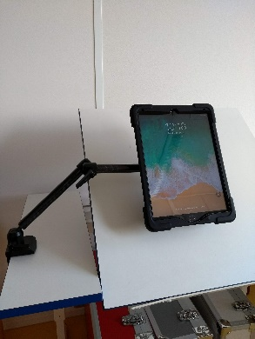
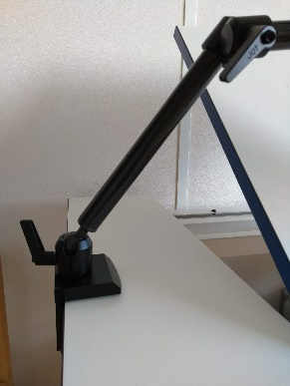
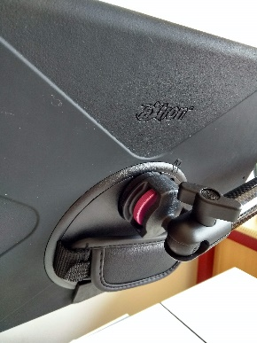
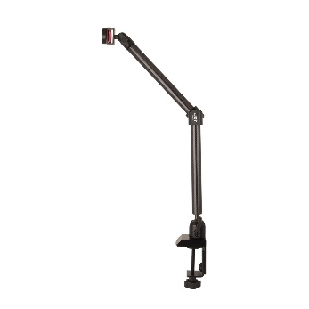

Joyfactory Single Arm (vast)
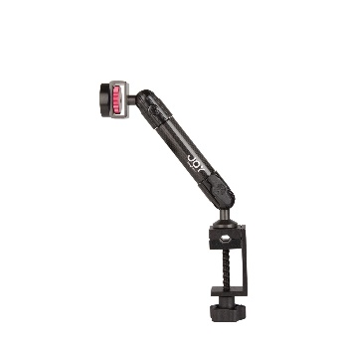

Voordelen
- Lichtgewicht
Nadelen
- Niet te gebruiken met schuin werkblad
Prijsindicatie
- 75 euro

Door de korte enkele arm van 15 cm heeft deze arm juist geen last van het hefboommechanisme waar de dubbele arm wel last van heeft. Met de iPad Pro staat deze stevig in zijn schoenen.
De arm kan uitgevoerd worden met specifieke beschermde behuizing, een magnetische connector of een universele tray. Let op, bij de universele tray kan de camera niet gebruikt worden omdat deze voor de lens komt te zitten.

Tripod Avanca (mobiel)
Voordelen
- Makkelijk meeneembaar, lage prijs
Nadelen
- Vaste hoogte, kan niet op ooghoogte
- Niet geschikt als beeldschermloep
Prijsindicatie
- 25 euro

De Avanca is zeer klein (200x25x50mm) en weegt slechts 270 gram. Hierdoor is hij zeer eenvoudig mee te nemen.
Deze eenvoudige mobiele houder kent maar één stand. Het grootste nadeel hiervan is dat hij niet op ooghoogte gebracht kan worden. De tablet kan met deze standaard niet ingezet worden als beeldschermloep.
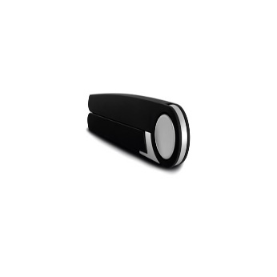
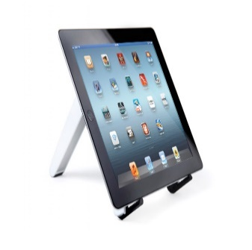

Slim Combo (mobiel)
Voordelen
- Case inclusief toetsenbord
Nadelen
- Vaste hoogte, kan niet op ooghoogte
- Niet geschikt als beeldschermloep
- Alleen voor iPad Pro 12,9 en 10,5
- Kan alleen liggend gebruikt worden
Prijsindicatie
- 149 euro voor 12,9, 139 euro voor 10,5
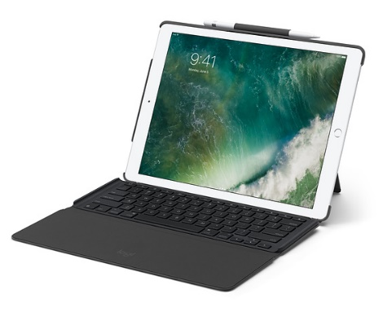

Slim Combo voor de iPad (5e en 6e generatie)

Voordelen
- Case inclusief toetsenbord
Nadelen
- Vaste hoogte, kan niet op ooghoogte
- Niet geschikt als beeldschermloep
- Alleen voor iPad 5e en 6e generatie
Prijsindicatie
- 119 euro

De slim Combo is een case inclusief toetsenbord specifiek voor de iPad 5e en 6e generatie. In tegenstelling tot de Slim combo voor de iPad Pro is deze case uitgevoerd met een Bluetooth toetsenbord en kan er wel in portrait stand getypt worden.

Tabletriser (mobiel)
Voordelen
- Klein
Nadelen
- Weinig mogelijkheden voor wat je betaalt
Prijsindicatie
- 160 euro

De tabletriser is een tabletcase waar de tablet samen met een los toetsenbord in vervoerd kan worden. Hij is geschikt voor alle soorten tablets van 9,7 inch tot 10,5 inch. Een toetsenbord wordt niet bijgeleverd.
Zoals de naam al doet vermoeden kun je de hoogte van de tablet instellen met een zogenaamd adhesive pad, dat je achterop de tablet bevestigt. Je kunt hiermee de tablet wat hoger instellen maar naar ons idee voegt dit niet veel toe. Op ooghoogte kom je zeker niet.
Je kunt zowel in portrait als landscape modus werken.

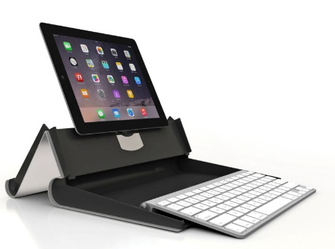

Meer weten?
Dit onderzoek is uitgevoerd door Linda van Son en Remko van Brussel van Koninklijke Visio in samenwerking met Ergowebshop.

lindavanson@visio.org
remkovanbrussel@visio.org

Ergowebshop.nl
www.ergowebshop.nl
E: info@ergowebshop.nl

Andere vragen over ICT en toegankelijkheid?
Mail naar helpdeskictvragen@visio.org, of bel 088 585 56 66.

Meer artikelen vind je op kennisportaal.visio.org
Koninklijke Visio is een expertiseorganisatie voor blinde en slechtziende mensen. www.visio.org

